שִׁיר הַשַּׁיָּרָה / עלי מוהר
בִּלְשׁוֹנוֹת רַבּוֹת מִסְּפוֹר דִבַּרְנוּ
וְזֶה אֶת זֶה כִּמְעַט בִּכְלָל
שֶׁלֹּא הִכַּרְנוּ
וּמְקוֹמוֹת רַבִּים מְאֹד עָזַבְנוּ
וְרַק מָקוֹם אֶחָד רָצִינוּ וְאָהַבְנוּ
וּמְקוֹמוֹת רַבִּים מְאֹד עָזַבְנוּ
וְאֶל הָאָרֶץ, אֶל הָאָרֶץ בָּאנוּ.
וְנִמְשֶׁכֶת שַׁיָּרָה
מִן הַמֵּאָה שֶׁעָבְרָה
רְחוֹקִים כְּבָר הַיּוֹצְאִים
אִכָּרִים וְחָלוּצִים
שֶׁעָמְלוּ, עָבְדוּ בְּפֶרֶךְ
בְּלִי לִרְאוֹת אֶת סוֹף הַדֶּרֶךְ
וְעַכְשָׁו עוֹבְדִים אָנַחְנוּ
לֹא שָׁקַטְנוּ וְלֹא נַחְנוּ
לֹא יַמְשִׁיכוּ בִּלְעָדֵינוּ
זֹהִי הַרְפַּתְקַת חַיֵינוּ.

וּמִכָּל הַגָּלֻיּוֹת
וְעִם כֹּל הַבְּעָיוֹת
עַם נוֹצַר וְאֶרֶץ קָמָה
וְשָׂפָה אֲשֶׁר נִרְדְמָה
שׁוּב הִתְחִילָה מִתְעוֹרֶרֶת
וּמְדַבֶּרֶת וּמְדַבֶּרֶת
מִסָבִיב יֵהֹם הַסַּעָר
רַב הַקֹּשִי וְהַצַּעַר
אֲבָל יֵשׁ עַל מָה לִשְׂמֹחַ
יֵשׁ עוֹד אֹמֶץ יֵשׁ עוֹד כֹּחַ.
מִגֶּטָּאוֹת וּמַחֲנוֹת הִגַּחְנוּ
אֶל הַבִּצּוֹת וְאֶל הַיְשִׁימוֹן הָלַכְנוּ
מִקְּצוֹת עֲרָב, מֵרוּסְיָה וּפּוֹלַנְיָה
הִדְלַקְנוּ אוֹר גַּם בְּדִימוֹנָה
גַּם בִּדְגַנְיָה.
וּמִכָּל הַגָּלֻיּוֹת
וְעִם כֹּל הַבְּעָיוֹת
עַם נוֹצַר וְאֶרֶץ קָמָה
וְשָׂפָה אֲשֶׁר נִרְדְמָה
שׁוּב הִתְחִילָה מִתְעוֹרֶרֶת
וּמְדַבֶּרֶת וּמְדַבֶּרֶת
מִסָבִיב יֵהֹם הַסַּעָר
רַב הַקֹּשִי וְהַצַּעַר
אֲבָל יֵשׁ עַל מָה לִשְׂמֹחַ
יֵשׁ עוֹד אֹמֶץ יֵשׁ עוֹד כֹּחַ.

וּמִכָּל הַגָּלֻיּוֹת
וְעִם כֹּל הַבְּעָיוֹת
עַם נוֹצַר וְאֶרֶץ קָמָה
וְשָׂפָה אֲשֶׁר נִרְדְמָה
שׁוּב הִתְחִילָה מִתְעוֹרֶרֶת
וּמְדַבֶּרֶת וּמְדַבֶּרֶת
מִסָבִיב יֵהֹם הַסַּעָר
רַב הַקֹּשִי וְהַצַּעַר
אֲבָל יֵשׁ עַל מָה לִשְׂמֹחַ
יֵשׁ עוֹד אֹמֶץ יֵשׁ עוֹד כֹּחַ.
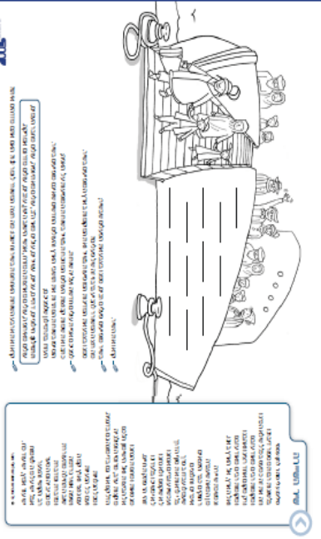
פירוש מילים
בִּלְשׁוֹנוֹת רַבּוֹת – שָׂפוֹת רַבּוֹת
הִגַּחְנוּ - פָּרַצְנוּ
קְּצוֹת עֲרָב - מְדִינוֹת בַּמִּזְרָח הַתִּיכוֹן וּבִצְפוֹן אַפְרִיקָה

יְשִׁימוֹן – מִדְבָּר
גָּלֻיּוֹת - מָקוֹם מִחוּץ לַמּוֹלֶדֶת
יֵהֹם הַסַּעָר – הִתְחוֹלְלָה סְעָרָה

שאלות על השיר
- בַּשִּׁיר מוֹפִיעִים פְּעָלִים רַבִּים סַמְּנוּ בְּצֶבַע ירוק אֶת הַפְּעָלִים ?
- מַדּוּעַ לְדַעְתְּכֶם מִשְׁתַּמֵּשׁ הַמְּשׁוֹרֵר בִּפְּעָלִים רַבִּים ?
___________________________________________________________________________________________________________________________________________________________________________________________________________________________________________________________________________________________________________________________________________________________________
- סַמְּנוּ בצבע אדום אֶת הַמְּדִינוֹת הַמּוֹפִיעוֹת בַּשִּׁיר.
- סמנו בצבע כחול אֶת הַמְּקוֹמוֹת בָּאָרֶץ הַמּוֹפִיעִים בַּשִּׁיר.
- קִרְאוּ אֶת אַרְבַּע הַשּׁוּרוֹת הָאַחֲרוֹנוֹת בַּשִּׁיר, מַה רוֹצֶה הַמְּשׁוֹרֵר לוֹמַר לָנוּ _____________________________________________________________________________________________________________________________________________________________________________________________________________________

